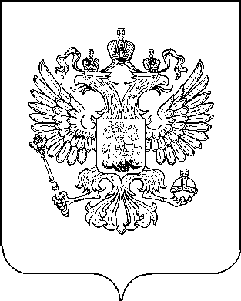

РОССТАТ
ТЕРРИТОРИАЛЬНЫЙ ОРГАН ФЕДЕРАЛЬНОЙ СЛУЖБЫ
ГОСУДАРСТВЕННОЙ СТАТИСТИКИ ПО ПЕНЗЕНСКОЙ ОБЛАСТИ (ПЕНЗАСТАТ)
П Р И К А З
04 апреля 2024 г. | № | 33 -пр
Пенза

Об определении в Территориальном органе Федеральной службы государственной статистики по Пензенской области должностного лица, ответственного за направление в центральный аппарат Росстата сведений о лице, замещавшем должность федеральной государственной гражданской службы в Территориальном органе Федеральной службы государственной статистики по Пензенской области, которое было уволено (чьи полномочия были прекращены) в связи с утратой доверия за совершение коррупционного правонарушения, для включения в реестр лиц, уволенных в связи с утратой доверия, а также исключения сведений из него

В соответствии с Положением о реестре лиц, уволенных в связи с утратой доверия, утвержденным постановлением Правительства Российской Федерации от 5 марта 2018 г. № 228 «О реестре лиц, уволенных в связи с утратой доверия» п р и к а з ы в а ю:
- Определить Козина Наримана Няилевича – ведущего специалиста-эксперта административного отдела ответственным за направление в центральный аппарат Росстата сведений о лице, замещавшем должность федеральной государственной гражданской службы в Территориальном органе Федеральной службы государственной статистики по Пензенской области, которое было уволено (чьи полномочия были прекращены) в связи с утратой доверия за совершение коррупционного правонарушения (далее – сведения), для включения в реестр лиц, уволенных в связи с утратой доверия, а также исключения сведений из него.
- Установить, что на период временного отсутствия Козина Н.Н. возложить исполнение полномочий, предусмотренных пунктом 1 настоящего приказа, на начальника административного отдела Иванову Н.В.
- Признать утратившим силу приказ Пензастата от 9 ноября 2021 г. № 99-пр «Об определении должностного лица, ответственного за направление сведений в Центральный аппарат Росстата для включения их в реестр лиц, уволенных в связи с утратой доверия, а также исключения сведений из него».
- Контроль за исполнением настоящего приказа оставляю за собой.

Руководитель Пензастата М.А. Уханов

